الجمهورية الجزائرية الديمقراطية الشعبية
مديرية التربية لولاية سكيكدة المستوى: 4 م
تاريخ الإجراء: 03-03-2024
الاختبار الثاني في مادة : العلوم الفيزيائية و التكنولوجيا. المدة: ساعة و نصف
الجزء الأول: (12ن)
التمرين الأول: (06ن)
في كل سنة و بمناسبة الاحتفال بالمولد النبوي الشريف تـعاني المستشفيات من ارتفاع الحالات الاستعجالية لأطفال يشتـكون من حروق و إصابات متـفاوتة الخطورة بسبب المفرقعات و الألعاب النارية. كما يكثر استعمال محلول حمض كلور الهيدروجين(H⁺+Cl⁻)_{(aq)} الخطير الذّي يخلطونه مع معدن الألمنيوم Al_{(s)}، في قوارير بلاستيكية ثم يحكمون إغلاقها و يرمونها بعيدا فتـنتـفخ القارورة ثم تنفجر فتصدر صوتا قويا مزعجا. (الوثيقة-1-)
- إذا علمت أنّ النوع الكيميائي المتسبب في انتفاخ القارورة نكشف عنه بتقريب عود ثقاب مشتعل فتحدث فرقعة.
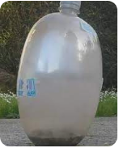
- سمِّ النوع الكيميائي المتسبب في انتـفاخ القارورة ثم أعط صيغته الكيميائية.
- ينتج عن هذا التفاعل الخطير أيضا محلول يحتوي على شوارد الكلور و شوارد الألمنيوم.
- سمِّ المحلول الناتج و أعط صيغته الشاردية.
- أكتب المعادلة الكيميائية للتفاعل الحادث بين حمض كلور الهيدروجين
و معدن الألمنيوم بالصيغة الشاردية ثم بالصيغة الإحصائية مع إبراز الحالة الفيزيائية.
- اقترح تجربة تبيّن من خلالها أن شوارد الكلور Cl⁻ لم تتأثر بالتفاعل.
الوثيقة-1-
- أذكر 4 احتياطات يجب الالتزام بها أثناء التعامل مع المواد الكيميائية.
التمرين الثاني: (06ن)
(A₁) و (A₂) كريتان خفيفتان مشحونتان بشحنة موجبة معلّقتان بواسطة خيطين حريريين عازلين.
نحقِّق بهما التجربتين التاليتين:
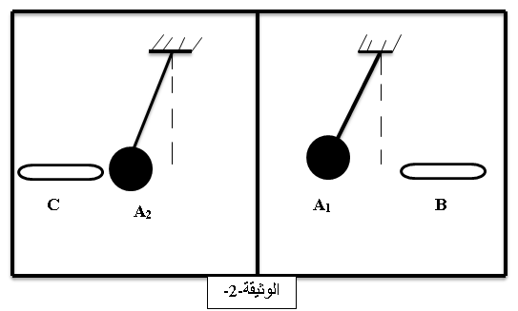
التجربة (1): باستعمال قفاز بلاستيكي، نقرِّب قضيبا B مشحونا من الكرية (A₁) فتبتعد عنه (تتنافر)، وقضيبا آخرا C مشحونا من الكرية (A₂) فتنجذب إليه. (الوثيقة-2-)
- أعط تفسيرا علميّا تبيّن فيه سبب استعمال القفاز البلاستيكي.
- حدِّد مع التعليل نوع شحنة كل من القضيبين B و C.
التجربة (2): نضع الكريتين المشحونتـين، و المعلقتين بالقرب من بعضهما
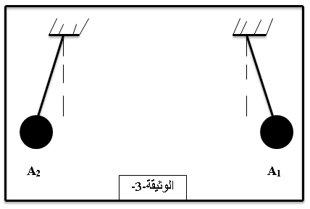
البـعض فتـأخذان الوضع الممثـل في (الوثيقة-3-) بسبب التأثير المتبادل بينهما.
- أعط نص مبدأ الفعلين المتبادلين.
- ما نوع الفعل الميكانيكي بين الكريتين (A₁) و (A₂).
- انقل الشكل الممثل في (الوثيقة-3-) على ورقة الإجابة، و مثِّل
عليه الفعلين الميكانيكيين المتبادلين بين الكرتين.
الجزء الثاني: (08ن)
الوضعية الإدماجية:
يعـاني أهـل بـيت أسـماء من كثرة ترسبات مادة الكلس (CaCO₃) في بعض الأجهزة و خاصة مسـخن الماء الكهربائي ، عندما عرض رب البيت المشكل على أحد المختصين في التصليح نصحه باستعمال محلول حمض كلور الماء و حذره من خطورة هذا المحلول.
- لماذا نصح المختص الأب باستعمال روح الملح؟ دعّم إجابتك بمعادلة كيميائية بالصيغة الشاردية.
عندما أراد الأب تصليح مسخن الماء أصيب بصعقة كهربائية عند لمس هيكله، كما أن هذه العائلة تعاني من مشاكل أخرى:
- عند استعمال عدة أجهزة في آن واحد ينقطع التيار الكهربائي عن كل الشبكة.
- عند تشغيل المكيف الجديد لا يشتغل.
- أ) برأيك ما هي أسباب المشاكل الثلاث؟ اقترح حلولا لكل منها. (الإجابة في جدول).
- ما نوع التيار الكهربائي المستعمل في المنازل؟ أعط رمزه.
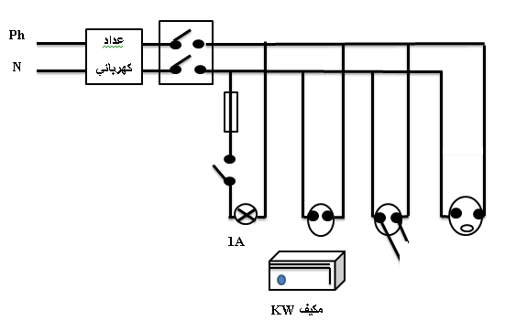
- أعد رسم مخطط التركيب الكهربائي مبينا عليه التعديلات و الإضافات التي تراها مناسبة لحماية الأشخاص و الأجهزة من خطر التيار الكهربائي.

220V
10A
10A
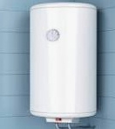
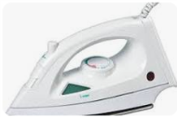
15A
P = 2,5

C
B
A₂
A₁

الوثيقة-2-

A₂
A₁
الوثيقة-3-

Ph
عداد
كهربائي
N
20A
230V

المأخذ-1-
1A
M
ثلاجة 2420W
غسالة 7A
مكيف 3,5KW

